Quiche au chou-fleur et au roquefort
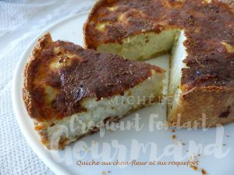 Pour 6 Croquants-Gourmands
- 1 abaisse de pâte brisée
- 1 kg de fleurettes de chou-fleur
- 150 g de crème liquide
- 100 g de roquefort
- 3 œufs
- 150 g de comté râpé
- 100 g de boulghour (1)
- ½ càc de graines d'anis (2)
- sel & poivre du moulin
1 cercle à gâteau de 22 cm de diamètre beurré ou un moule à manqué
Préchauffage du four à 190°C
J'ai utilisé la pâte à tarte de mon partenaire, mais vous pouvez préparer la pâte brisée suivant la recette de base.
Foncer le cercle posé sur un papier cuisson.
Faire cuire la pâte à blanc pendant 10 minutes après l'avoir lestée suivant la méthode choisie.
Faire cuire les fleurettes de chou-fleur pendant 10 minutes à l'eau bouillante salée. Égoutter et laisser refroidir.
Faire chauffer la crème avec le roquefort jusqu'à ce que celui-ci soit fondu.
Retirer du feu et ajouter les œufs un à un en mélangeant.
Incorporer le comté râpé et mélanger. Saler si nécessaire (je ne l'ai pas fait) et poivrer.
Répartir le boulghour sur le fond de tarte.
Étaler les fleurettes de chou-fleur.
Couvrir de la crème au fromage.
Éparpiller les graines d'anis.
Enfourner pour 35 minutes.
Attendre quelques minutes avant de retirer délicatement le cercle.
Poser sur le plat de service et servir chaud accompagné d'une salade.

